FABRICE GOUA

Sur toi personnellement :
1. Pour toi, le football c’est : Une passion
2. Club(s) précédent(s) : Amicale Réunionaise
3. Le plus haut niveau auquel tu as joué : P2
4. Depuis quand es-tu au club : 9 ans
5. Poste que tu occupes sur le terrain : Gardien, attaquant, banc de touche
6. Le poste que tu aimerais jouer : Gardien
7. Le meilleur joueur du monde à ton poste : Casillas
8. Un geste de superstition : Aucun
9. Ton geste technique préféré : Le petit piqué par dessus le gardien
10. Ton club préféré : Olympique de Marseille
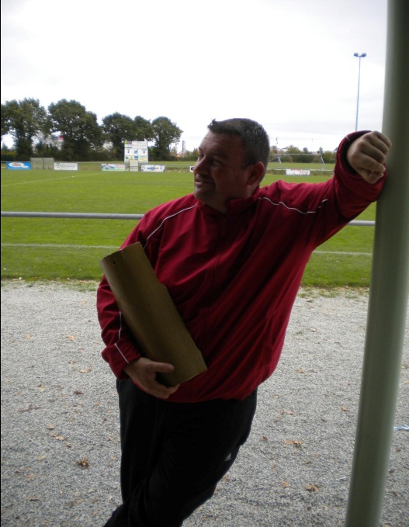
11. Ton joueur préféré : Cana
12. Ton entraineur préféré : Fabrice Thomas ;)
Dans les vestiaires de l’ESB :
13. Le plus en retard : Seb Radjou
14. Le plus chambreur : Moi
15. Le Mr Prout : El Presidente
16. Le moins attentif : Geoffroy
17. Le plus trainard : El Presidente
18. Le plus bringueur : Dany
Sur le terrain :
19. Le plus technique : Seb Poissonet
20. Le plus rapide : Mathieu Ytasse
21. La plus grosse charrette : Eddy
22. Le plus réaliste devant le but : Seb Poissonet
23. Le plus « tireur de pigeons » : Morgan Richard
24. Le plus râleur : Geoffroy Heriteau
25. Le plus fragile : Mathieu Ytasse
26. Le meilleur joueur sur le terrain : Alex Sage
Questions bonus :
27. Le meilleur supporter : Hubert
28. Le meilleur « GLAND’OR » : Morgan (Pour l'ensemble de son oeuvre)
29. Ton meilleur souvenir au club : La monté en D2
30. Décris L’ESB en un mot : Famille

